**PRAKTIKUM PEMOGRAMA**

**BERORIENTASI OBYEK LANJUTAN**

**KELAS C**



**DISUSUN OLEH :**

Nama : Johanes Yogtan Wicaksono Raharja

NIM : 215314105

**TEKNIK INFORMATIKA**

**FAKULTAS SAINS DAN TEKNOLOGI**

**UNIVERSITAS SANATA DHARMA YOGYAKARTA**

**2022**

**Dasar Teori**

1. Buatlah suatu kelas Latihan WriteDataDemo di bawah ini! Kelas ini sudah dilengkapi dengan Throw. Perhatikan isi file latihan.txt.

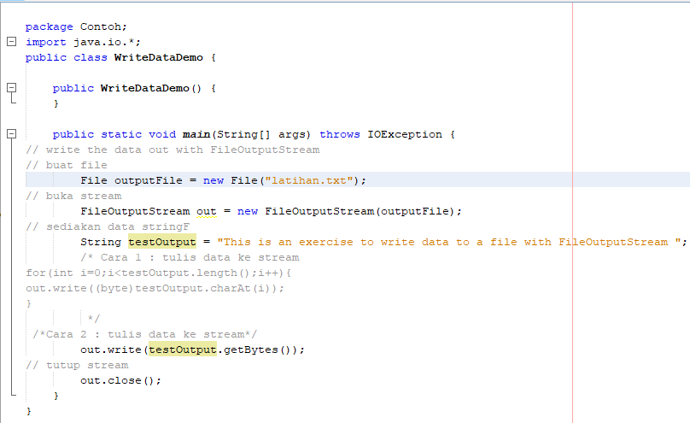

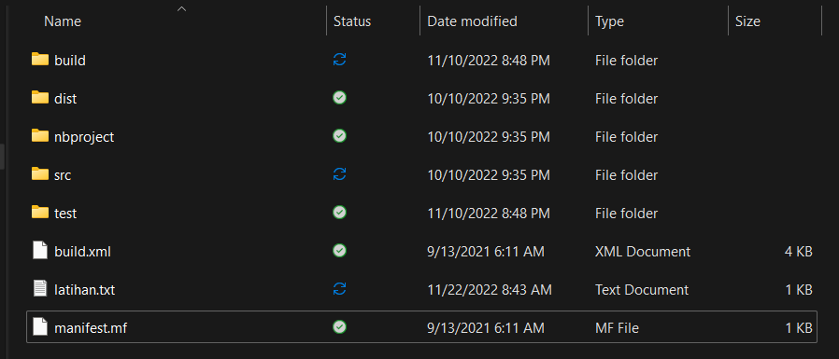

1. Buatlah suatu kelas Latihan ReadDataDemo di bawah ini! Perhatikan isi file latihan.txt.

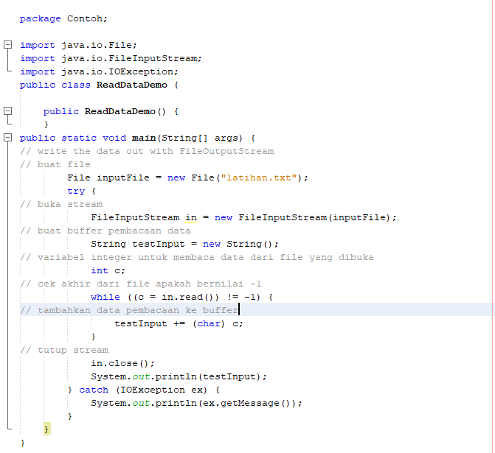

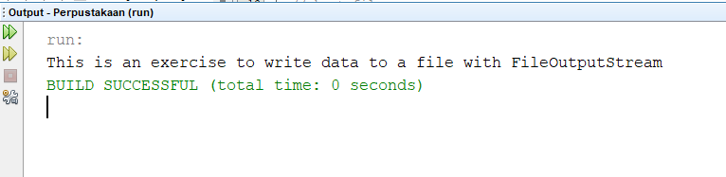

**Tugas**

1. Tugas ini meneruskan program Perpustakaan yang pernah anda buat.Buatlah Form Transaksi yang berfungsi untuk mengambil data Peminjam dan Kole

GFrame dTransaksi

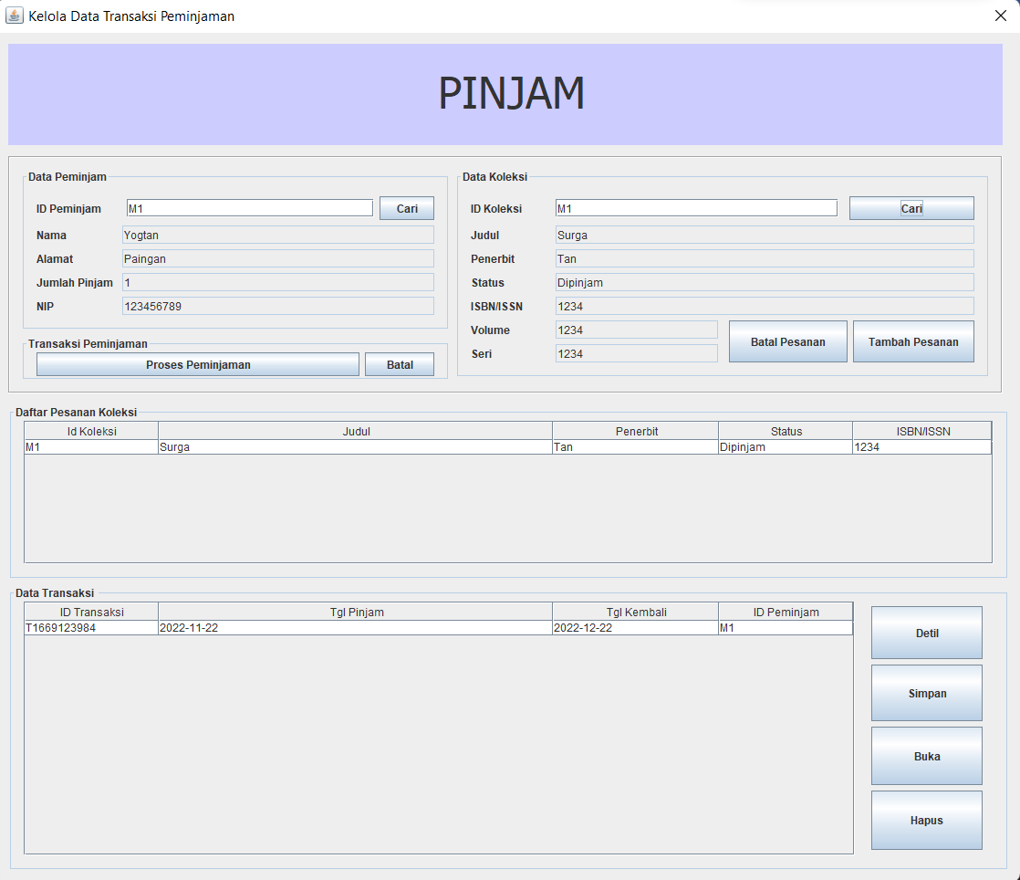

Source code untuk mencari dan menampilkan data peminjam

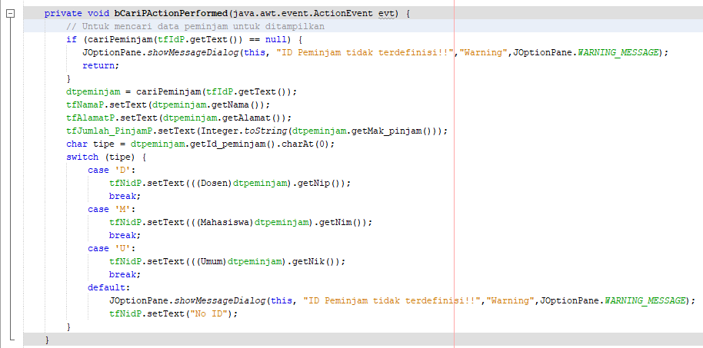

Source code untuk mencari dan menampilkan data koleksi

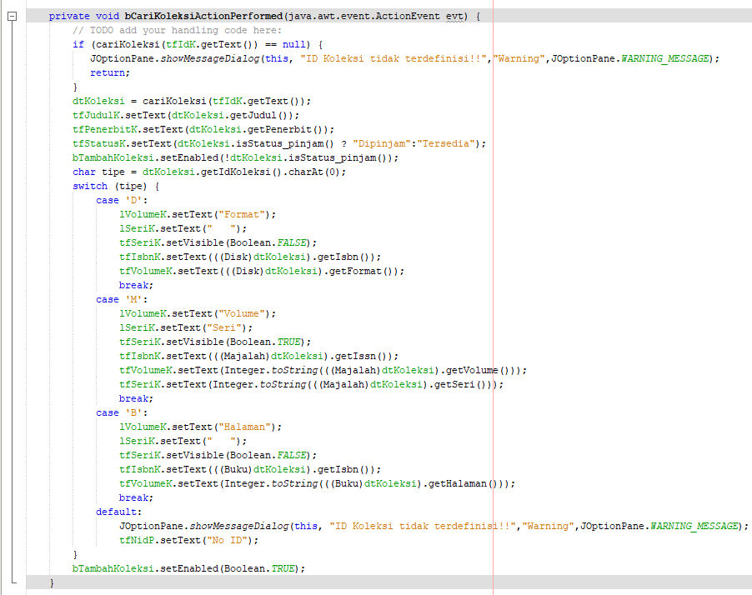

Source code untuk menampilkan data peminjam dan koleksi (peminjam dan apa yang dipinjam) di table

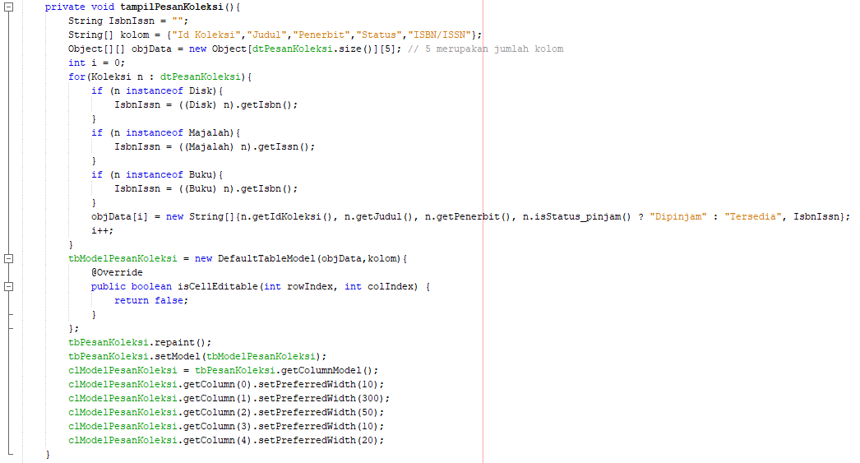

Source code untuk menampilkan trasaksinya di table

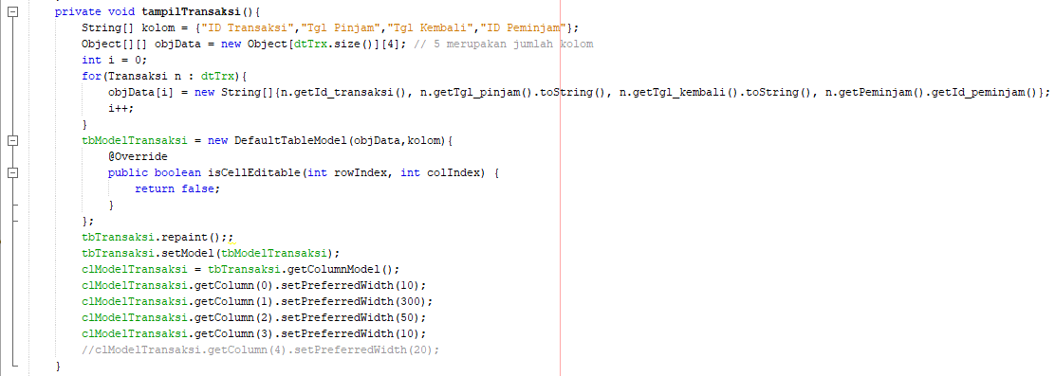

1. Saat proses simpan transaksi peminjaman, maka data obyek disimpan dalam sebuah file.

Source code simpan data file

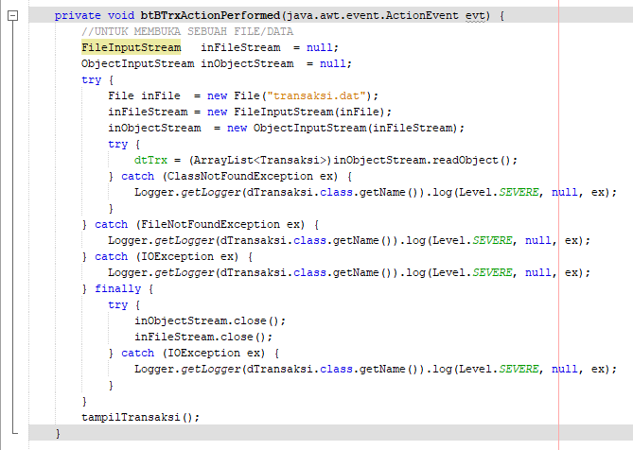

GFrame di transaksi untuk menyimpan

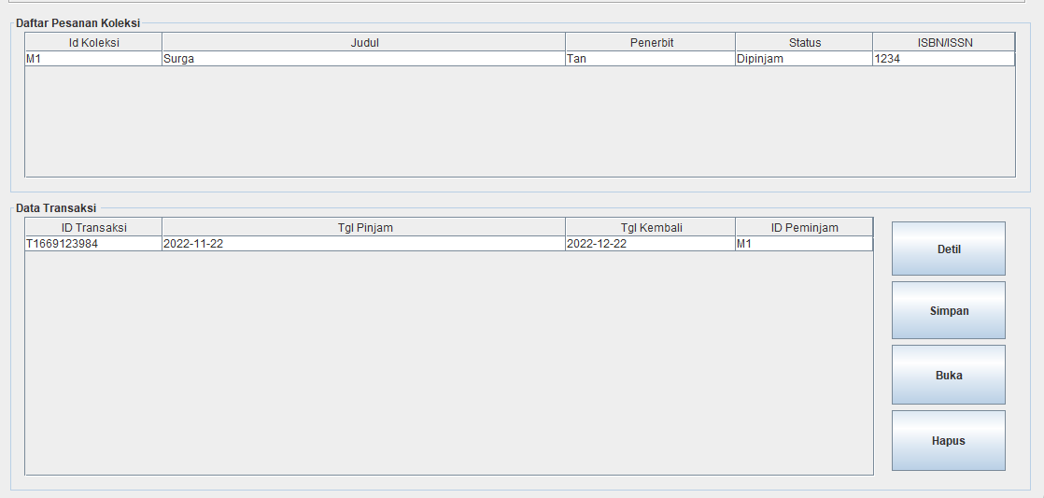

Bukti telah disimpan

